**Họ và tên**: Hà Tiến Tài

**MSSV**: 1713002

**Bài tập 1**

**Câu 1)** chọn câu a

* Vì giá trị hiệu dụng của nguồn sẽ dùng để tính công suất tiêu thụ của mạch

**Câu 2)** chọn câu a

* Đối với mạch xoay chiều thì trong một chu kì, dòng điện trung bình sẽ bằng 0
* Còn đối với mạch một chiều ta có thể dùng để tính công suất nguồn vì dòng hiệu dụng và bằng dòng trung bình

**Câu 3)** Chọn câu b

* Đối với mạch một chiều thì dòng hiệu dụng sẽ bằng dòng trung bình

**Câu 4)** Chọn câu a

* Vì các thành phần tần số cao chủ yếu là nhiễu, năng lượng của nhiễu không cao nên không gây ảnh hưởng nhiều tới tính toán mạch công suất

**Câu 5)** Chọn câu b

* Triac dễ bị kích khi có nhiễu, phải thiết kế mạch kích triac hợp lý
* Khi có tăng vọt điện áp trong một thời gian ngắn thì du/dt sẽ lớn dễ khiến triac chết. Triac có du/dt nhỏ hơn SCR

**Câu 6)** Chọn câu a

* Thường vài trăm miliamp

**Câu 7)** Chọn câu a

* SCR phải thỏa cả hai điều kiện này mới có thể dẫn được

**Câu 8)** Chọn câu b

* Vì nếu áp giữa anode và cathode vẫn lớn hơn một khoảng nhất định thì SCR vẫn tiếp tục dẫn

**Câu 9)** Chọn câu a

* Dùng cầu chì bán dẫn (cầu chì tác động nhanh)

**Câu 10)** Chọn câu b

* Vì khi BJT ngắt, I thay đổi đột ngột trong một thời gian ngắn, tức là di/dt sẽ lớn. Lúc này áp xả của cuộn đặt lên cực C của BJT sẽ gây hỏng BJT nên ta lắp diode để dòng nó sẽ chạy qua diode, trong nhiều trường hợp ta còn phải lắp thêm cả điện trở để tránh hỏng diode
* Khi kích, tụ C sẽ làm điện áp tại cực B của BJT sẽ tăng lên gấp đôi sau đó sẽ giảm dần về giá trị phân áp, điều này khiến BJT đóng tức thì khi vừa kích
* Tại cực B khi ngắt sẽ còn một ít điện tích, điện tích này được tích tụ sau mỗi lần kích, R3 sẽ làm thoát điện tích này xuống GND để tránh có những trường hợp BJT không ngắt được do những điện tích này

**Câu 11)** Chọn câu a

* Chọn Vb = 0.7, I qua R1, R2 bằng 1.075mA, I qua R3 bằng 0.007mA => I vào cực B bằng 1.068mA ta có Ib > Ic/B = 1mA => BJT bão hòa

**Câu 12)** Chọn câu c

* Cho là R=XL nên góc =45, vì thế ta phải kích góc alpha nhỏ hơn bằng 45 độ để áp trên tải cực đại

**Câu 13)** Chọn câu c

**Câu 14)** Chọn câu c

* Áp dụng công thức

**Câu 15)** Chọn câu a

* GTO cũng là một loại thuộc thyristor

**Câu 16)** Chọn câu a

* Đột biến dòng điện sẽ làm di/dt cực kì lớn, các thành phần cuộn ở máy biến áp sẽ bị nhiễu điện áp

**Câu 17)** Chọn câu a

* Khi du/dt quá lớn sẽ xuất hiện một số điện tích dò sang cực gate khiến SCR tự kích

**Câu 18)** Chọn câu b

* Khi cắt dòng kích vào cực G, SCR sẽ vẫn dẫn nếu áp đặt trên anode lớn hơn một giá trị nhất định

**Câu 19)** Chọn câu b

**Câu 20)** Chọn câu a

* Mỗi lúc tải có dòng chạy qua là một cặp SCR sẽ dẫn, chúng ta có 3 cặp SCR dẫn ở các thời điểm khác nhau, từ đây ta có thể suy ra được câu a

**Câu 21)** Chọn câu b

* IGBT là sự kết hợp của mosfet và BJT

**Câu 22)** Chọn câu b

* Vì đối với L lớn ta sẽ có L*di/dt lớn khiến áp trên L lớn khi có nhiễu ảnh hưởng, diode D lúc này sẽ tạo vòng kín để cho cuộn L phóng qua, bảo vệ quá áp cho SCR

**Câu 23)** Chọn câu a

* Áp trên tải chỉ có ¼ chu kì hình sin từ pi/2 cho tới pi. Như vậy ta có hiệu dụng áp trên tải được tính bằng $\sqrt{\frac{\int_{π/2}^{π}{}{\left(200\sqrt{2}sin\left(a\right)\right)}^{2}da}{2π}}$ và bằng 100v

**Câu 24)** Chọn câu b

* Khi L vô cùng, dòng cấp qua tải sẽ được duy trì ở một giá trị trung bình I0 một cách liên tục
* SCR sẽ dẫn trong khoảng từ pi/2 cho tới pi, và diode sẽ dẫn trong khoảng còn lại nên tỉ số dòng trung bình giữa hai cái lúc này sẽ bằng 3

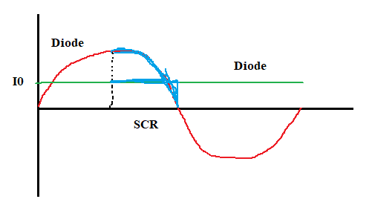

**Câu 25)** Chọn câu b

* Vì áp ngược lên SCR cực đại nhất ở giá trị 200*căn(2)

**Câu 26)** Chọn câu a

* Ta có thể thấy nhanh là trị trung bình là 0.3aV còn trị hiệu dụng sẽ là căn(0.3)aV nên hiệu dụng lớn hơn. Trong đó a là hằng số để aV là áp trên R2

**Câu 27)** Chọn câu c

* Ta tính được áp hiệu dụng trên R2 bằng căn(0.3)*10. Công suất trên R2 = U2^2/R2 = 0.3*100/10 = 3W

**Câu 28)** Chọn câu b

* Vì IGBT sử dụng đặc tính kích áp của mosfet

**Câu 29)** Chọn câu b

* Vì mosfet có điện áp rơi lớn hơn so với IGBT nên cùng dòng thì Mosfet tiêu tán công suất hơn

**Câu 30)** Chọn câu a

* 2 SCR mắc ngược

**Câu 31)** Chọn câu a

* Thời gian tác động nhanh sẽ bảo vệ mạch điện tử công suất tốt hơn

**Câu 32)** Chọn câu b

* BAX cách ly, nếu có sự cố chạm mạch bên phần SCR thì bên điều khiển không bị ảnh hưởng
* D3 sẽ thông dòng để dòng không xả qua Q1 khi tắt tránh gây hỏng cực C của Q1
* R3 sẽ dùng để thoát những điện tích còn dư sau những lần kích để tránh trường hợp BJT vẫn còn dẫn khi đã ngắt

**Câu 33)** Chọn câu d

* Để Q1 dẫn bão hòa thì dòng vào cực B phải lớn hơn 100mA/100 = 1mA
* Ta bỏ qua dòng qua nhánh R3 vì R3 rất lớn so với R1, R2 nên dòng cực B sẽ được quy về dòng qua R1, R2
* Q1 được ghép từ 2 con BJT nhỏ với 2 lớp tiếp giáp BE nối tiếp nên áp đặt vào cực B bằng 0.7*2 = 1.4v, từ đây ta tính được R1, R2 phải < (5-1.4)/(1m) < 3.6kohm => chọn câu d

**Câu 34)** Chọn câu c

* Phải thỏa cả hai, điều này đã được giải thích ở một câu nào đó ở trên

**Câu 35)** Chọn câu b

* Ta có R=XL => , ta có alpha < 45 => U0R = U
* = 220^2/(100^2+100^2)*100=242W

**Câu 36)** Chọn câu d

* Ta có R=XL =>, để dòng có thể liên tục thì góc kích alpha phải nhỏ hơn phi để điểm cuối có thể nối liền => alpha <= 45 độ

**Câu 37)** Chọn câu b

* Mỗi lúc tải có dòng chạy qua là một cặp SCR sẽ dẫn, chúng ta có 2 cặp SCR dẫn ở các thời điểm khác nhau, từ đây ta có thể suy ra được câu b

**Câu 38)** Chọn câu c

* Điện áp lớn nhất áp lên trên một con SCR có giá trị 220*sqrt(2) => loại a vì nhỏ hơn giá trị cực đại và b vì chúng không có khoảng dự trữ, câu d khoảng dự trữ quá nhiều, chọn câu c với hệ số K dự trữ bằng 2 là hợp lý

**Câu 39)** Chọn câu d

* Máy biến áp có cả hai chức năng này

**Câu 40)** Chọn câu b

* Điện trở 10k dùng để phân cực
* Diode để bảo vệ cực B của Q1
* Q1 chỉ dẫn khi đầu vào đạt tới một mức nào đó => đồng bộ
* Tụ C sẽ có nhiệm vụ tạo điện áp răng cưa ở những lúc đồng bộ

**Câu 41)** Chọn câu c

* Công suất tổn hao bằng dòng hiệu dụng bình phương nhân tải thực

**Câu 42)** Chọn câu c

* Trị trung bình bằng trị hiệu dụng bằng trị hiệu dụng 

**Câu 43)** Chọn câu d

* 2 lớp p, 2 lớp n xếp xen kẽ

**Câu 44)** Chọn câu b

* Để bảo vệ các thiệt bị khỏi các sự cố của mạng điện

**Câu 45)** Chon câu b

* Khi có nhiễu lên lưới cuôn L sẽ giảm bớt biên độ xung nhiễu đó đi

**Câu 46)** Chọn câu a

* Khi có đột biến áp du/dt, lúc này tụ C4 sẽ dẫn nhiều hơn kéo phần đột biến áp này tiêu tán qua R4 để bảo vệ cho triac Q1

**Câu 47)** Chọn câu b

* Tương tự nhu trên nhưng chúng bảo vệ cho con U2 MOC3021

**Câu 48)** Chọn câu c

* Dùng cách ly quang

**Câu 49)** Chọn câu a

* Xét điều kiện đầu tiên là điều kiện bão hòa, ta cho R7=R8 nên chỉ cần tính cho một nhánh, nhánh còn lại tương tự. Dòng qua cực C của BJT bằng (12-2-0.2)/1k = 9.8mA
* Dòng vào cực B của BJT = (12-0.7)/R, ta có điều kiện bão hòa Ib>Ic/B => (12-0.7)/R > 9.8m/200 => R < 230612.24 ohm
* Điều kiện thứ hai là dòng cực đại của cổng not, do R7 = R8 nên dòng cực đại mỗi nhánh bằng 1mA. Ta có I = (12 – 0.7)/R < 1m => R > 11.3k ohm => chọn câu a

**Câu 50)** Chọn câu c

* Ta có R=XL =>=>alpha phải nhỏ hơn 45 độ để điện áp trên tải cực đại

**Câu 51)** Chọn câu b

* Áp dụng công thức $U_{0}=\frac{U\sqrt{2}}{π}\left(cos\left(a\right)+1\right)$ với U = 12 – 0.6 – 0.6 – 0.6 = 10.2(sụt áp qua 2 diode và 1 SCR) và a bằng pi/2 ta tính được kết quả bằng 4.5916

**Câu 52)** Chọn câu a

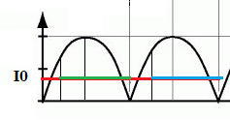

* Ta có đồ thị sóng như hình trên, phần màu xanh lá cây là phần 2 cặp diode đối diện đầu tiên dẫn, phần màu xanh dương là của cặp còn lại
* Nhìn vào hình ta có thể thấy cặp diode đầu tiên dẫn trong 3/8 chu kỳ, tương tự như cặp thứ 2 như vậy ta có giá trị dòng qua mỗi diode là 3/8 A

**Câu 53)** Chọn câu c

**Câu 54)** Chọn câu c

**Câu 55)** Chọn câu d

* Xét tại thời điểm Va > Vc, cho tới đoạn kích ta có được góc kích alpha = 120 – 30 = 90 độ

**Câu 56)** Chọn câu d

* Quan sát áp trên tải từ hình, ta thấy dạng sóng luôn đối xứng đều qua trục hoành => áp trung bình trên tải bằng 0

**Bài tập 2**

**Câu 1)**

* R1, R2 dùng để phân cực
* Tụ C dùng để gia tốc, giúp BJT đóng ngay tại thời điểm kích
* R3 dùng để thoát điện tích còn tụ lại trên BJT

**Câu 2)**

* R1 = R2 => R2 chịu 10v trong 3/10 chu kì => áp trung bình trên tải R2 = 10*3/10 = 3V
* Áp hiệu dụng trên R2 tính bằng 
* Công suất tiêu thụ trên R2 = = 30/10=3W

**Câu 3)**

* Phổ fourier của nguồn sẽ là các xung đơn vị ở các tần số 100a Hz (a là số nguyên dương từ 0) với biên độ các xung giảm dần
* Đối với tụ C chúng chỉ tác dụng vào thành phần có tần số nên áp trung bình không thay đổi
* Tuy nhiên ở các thành phần hài bậc cao thì tụ C sẽ làm giảm biên độ các thành phần này, làm trị hiệu dụng giảm đi => công suất tiêu thụ sẽ giảm

**Câu 4)**

* Ta có bóng đèn chỉ dẫn trong nữa chu kì đầu tính trị hiệu dụng với cận từ 0 tới pi  ta có trị hiệu dụng giảm so với ban đâu căn(2) => công suất giảm một nữa
* Hoặc nhìn nhận nhanh, bóng đèn là tải thuần trở, ban đầu thì nhận đủ công suất tiêu thụ trên toàn chu kỳ, lúc sau chỉ tiêu thụ trên nữa bán kì => công suất giảm một nữa

**Câu 5)**

* 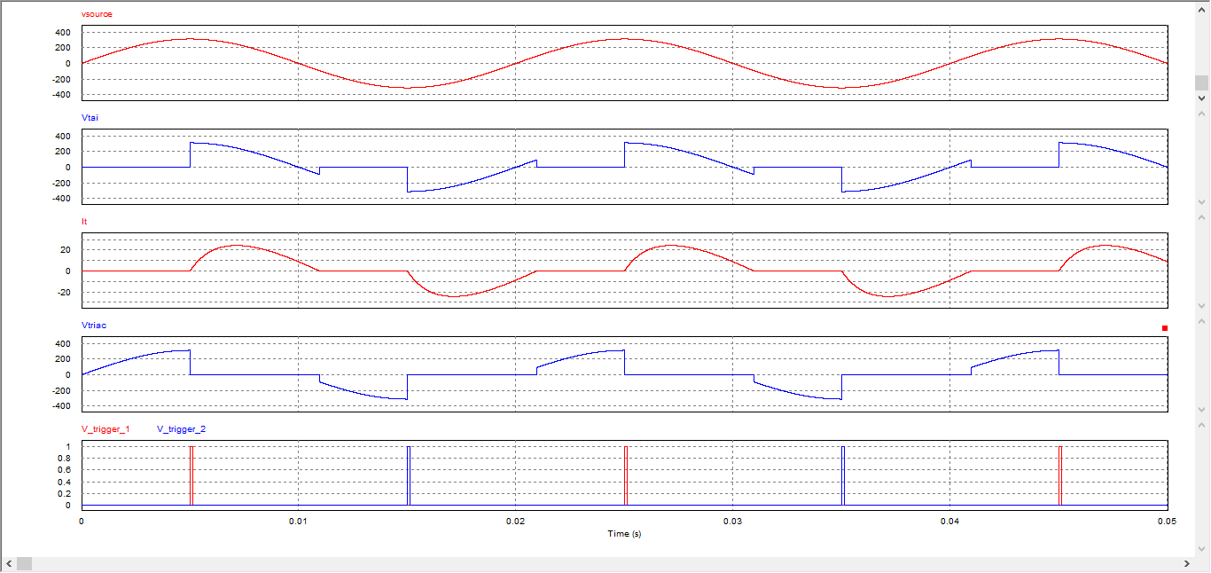
* Hình mô phỏng trên PSIM
* Ta có đường Vtai là áp trên tải, Vtriac là áp trên triac, It là dòng qua tải
* Áp dụng công thức tính trị hiệu dụng ta có
* với alpha = pi/2, gamma = 2pi/3 ta có kết quả = 159.986V

**Câu 6)**

* Ta có R=XL => => góc alpha lớn nhất để dòng liên tục bằng 45 độ

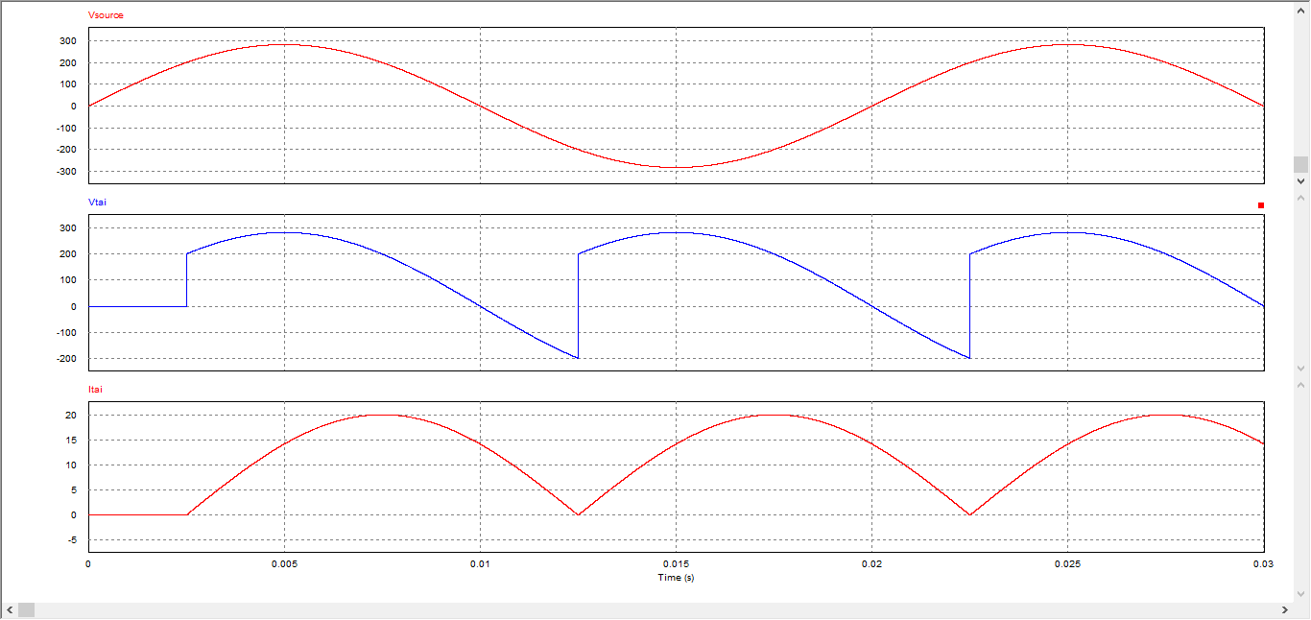

**Câu 7)**

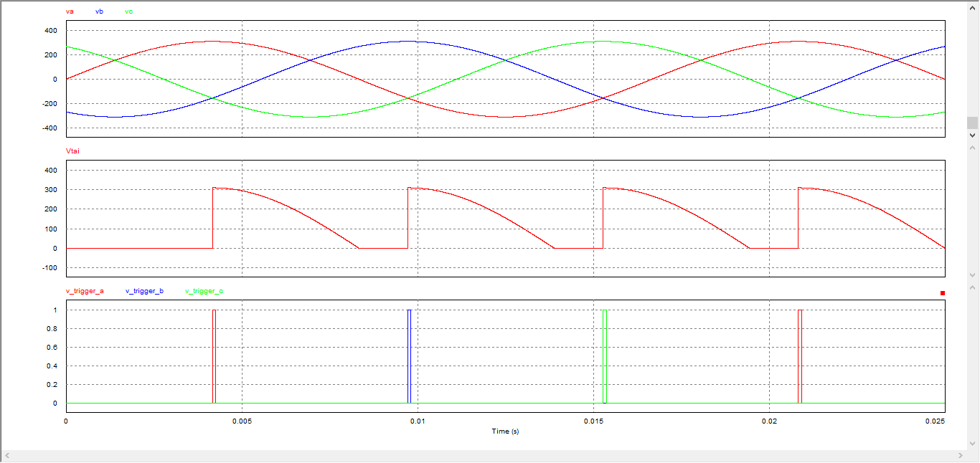

**Câu 8)**

1. **R=100ohm**

* 
* 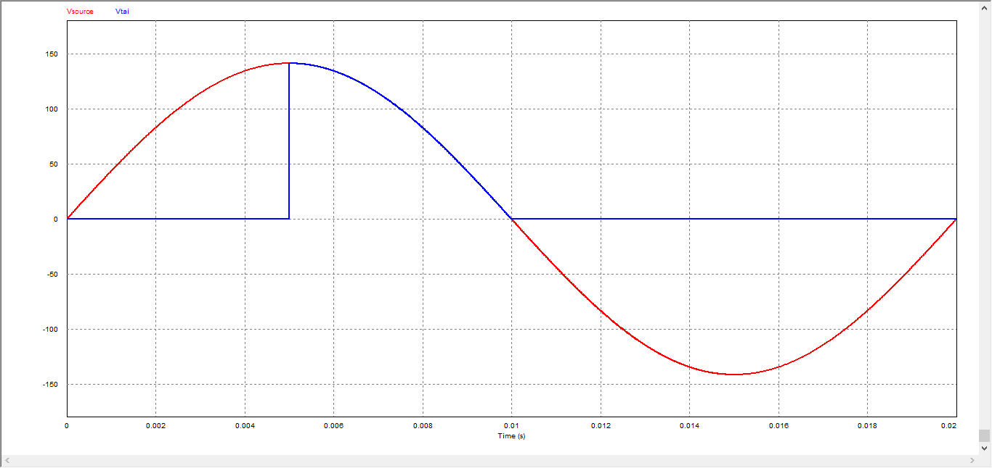

1. **R=10ohm nối tiếp E=40Vdc**

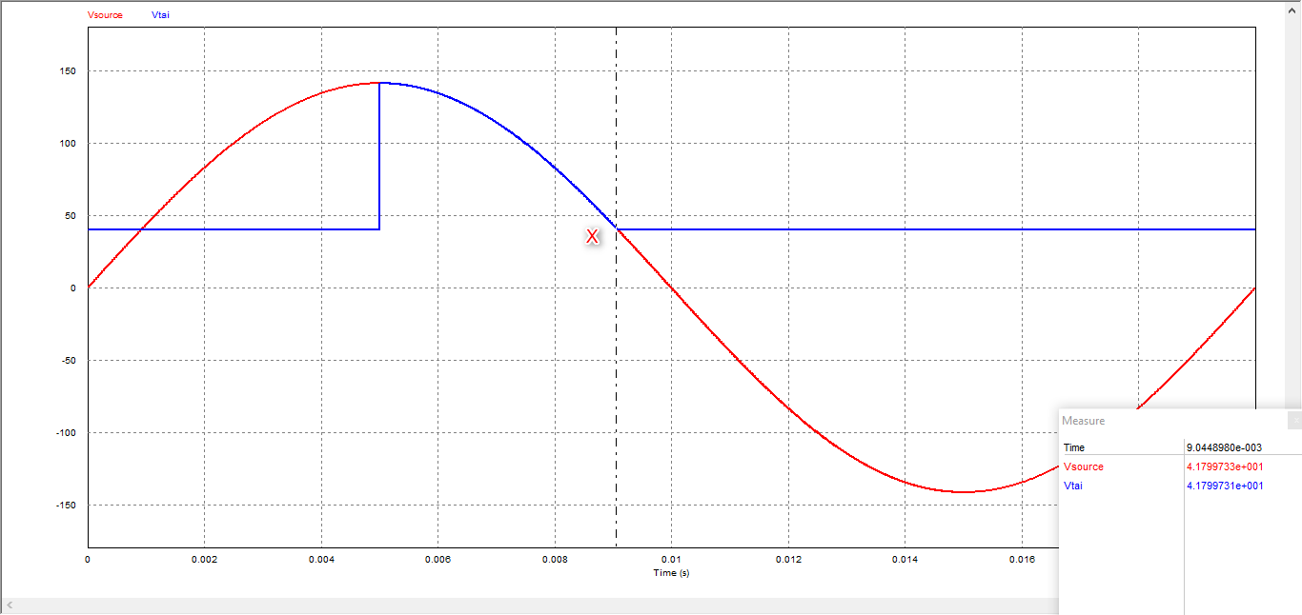

* Ta sẽ tìm vị trí góc của điểm x: 
* Ta tính trị trung bình bằng tích phân từng đoạn
* 

**Câu 9)**

**Câu a**

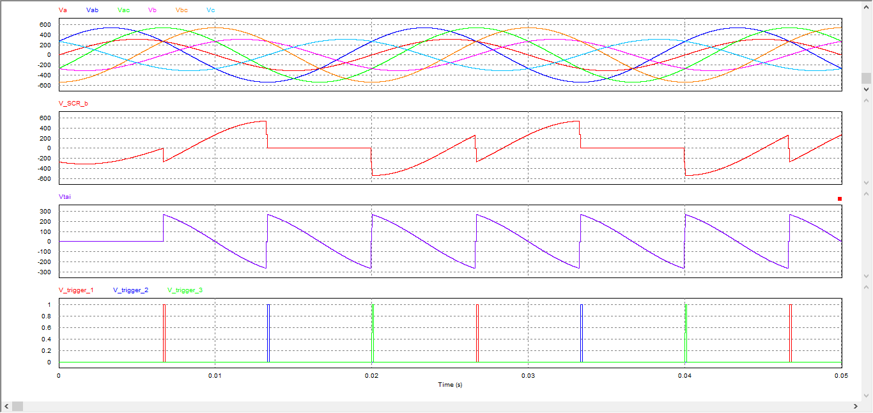

**Câu b**

* Áp trung bình trên tải, 
* Dòng trung bình trên tải, 
* Dòng trung bình trên SCR = I0/3 = 2.87/3 = 0.9566A
* Do dòng liên tục nên ta có thể dễ dàng tính dòng hiệu dụng trên tải
* 
* Công suất biểu kiến đầu vào tính bằng S=3*Ua*Ihd=3*220*1.657=1093.62VA

**Câu 10)**

* Ta có dòng trung bình I0 = 1A = 0.5*Im (Im là mức dòng điện trong nữa chu kì) =>Im = 2A
* Tính lại trị hiệu dụng , so với trị hiệu dụng lúc đầu là 1A, khi nạp acquy trên với kiểu dòng như hình vẽ thì dòng hiệu dụng sẽ gấp căn(2) ban đầu => công suất tiêu tán gấp đôi

**Câu 11)**